Построение:
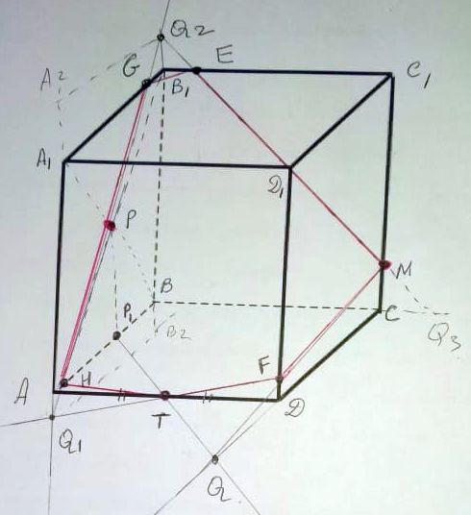
- Из Р на АВ опустим проекцию Р₁
- Р₁Т ∩ CD = Q
- QM ∩ DD₁ = F
- FT ∩ AA₁ = Q₁
- Q₁P ∩ AB = H
- Q₁P ∩ A₁B₁ = G
- Q₁P ∩ BB₁ = Q₂
- Q₂M ∩B₁C₁ = E
- NFMEGH – искомое сечение
Найдем в каких отношениях сечение делит ребра куба, которые оно пересекает.
∆P₁AT = ∆DQT QD = a/2
Из ∆МCQ $\frac{MC}{FD}$ = $\frac{QC}{QD}$ $\frac{\frac{a}{5}}{FD}$ = $\frac{\frac{3a}{2}}{\frac{a}{2}}$ FD = $\frac{a}{15}$
$\frac{FD}{DD1} =$ $\frac{1}{15}$
∆Q₁AT = ∆DQT AQ₁ = a/15 Q₂B₁ = a/15
$\frac{AH}{AQ1}$ = $\frac{A2Q2}{AA1}$ AH = a/17
$\frac{AH}{AB}=$ $\frac{1}{17}$ $\frac{A1G}{A1B1}$ = $\frac{16}{17}$
Из ∆BQ₂Q₃ Пусть B₁E = x , тогда СQ = 3x так как ∆B₁QE подобен ∆СQ₃M
∆BQ₂Q₃ подобен ∆B₁Q₁E тогда $\frac{B1Q2}{B1E}$ = $\frac{BQ3}{Q2B}$ $\frac{\frac{a}{15}}{x}$ = $\frac{\frac{16}{15}a}{a+3x}$ x = a/13
$\frac{B1E}{B1C1}=$ 1/13

